**Лабораторное занятие 10**

**Работа с фукциями**

**Цель занятия:**

Научиться составлять программы с использованием функций.

**Задание 1.**

Составить подпрограммы поиска суммы и произведения трех целых чисел. Найти с их помощью сумму и произведение шести данных чисел.

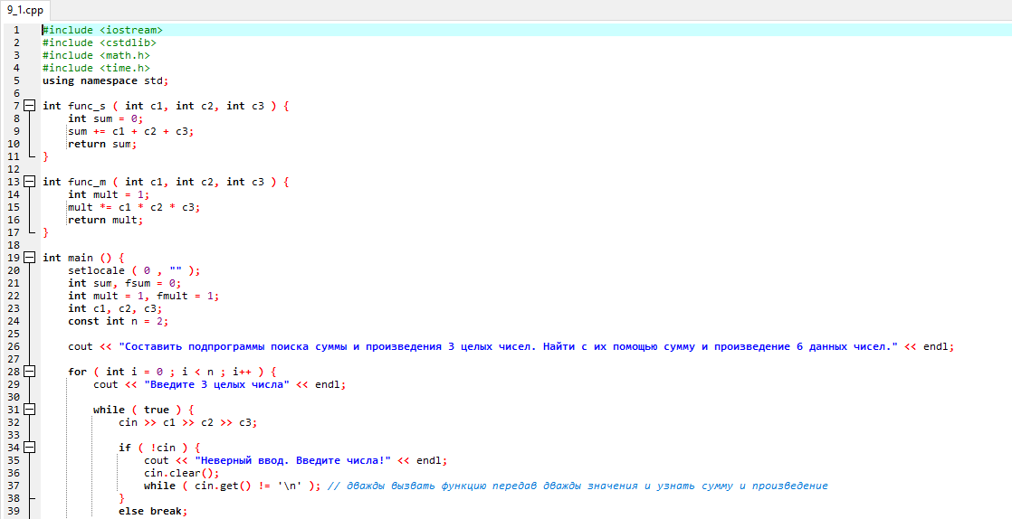

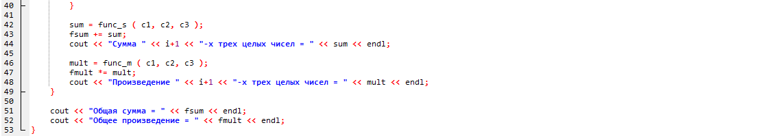

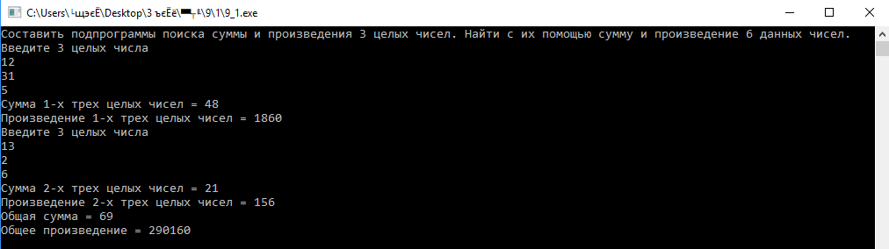

**Задание 2.**

Даны четыре целых числа. Выяснить, равна ли сумма наибольшего и наименьшего среди них сумме двух других, используя подпрограммы нахождения минимума и максимума из двух чисел.

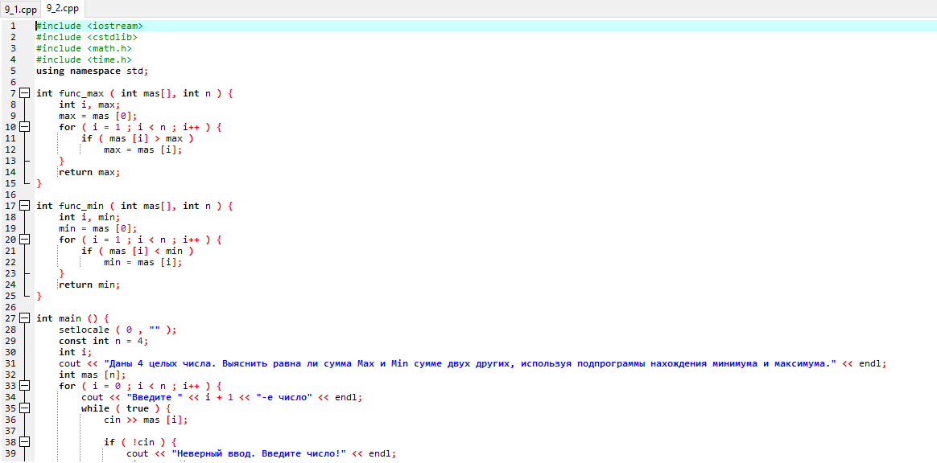 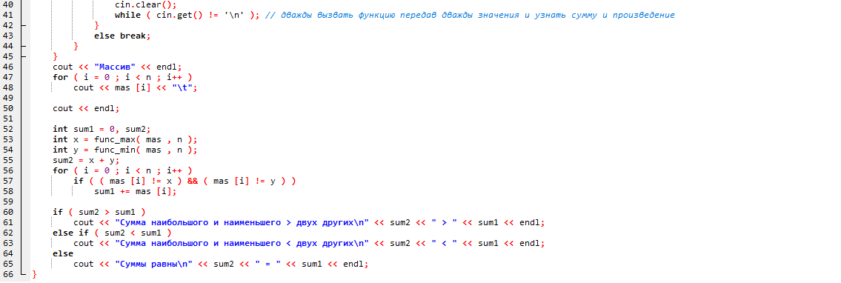

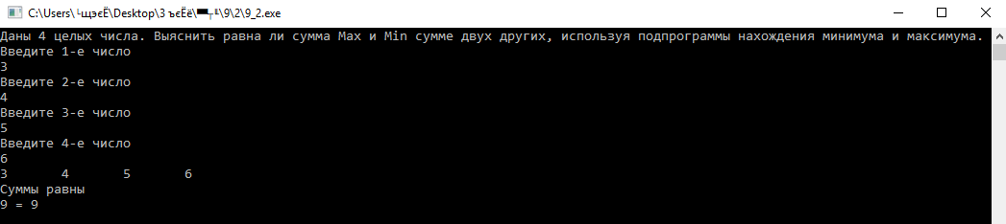

**Задание 3.**

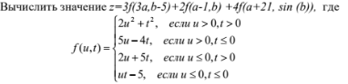

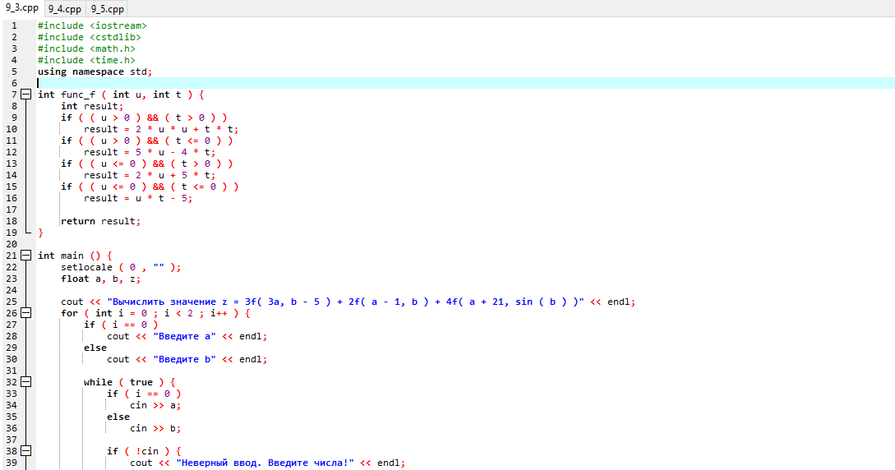 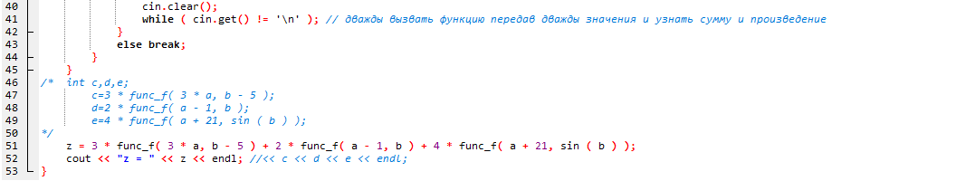

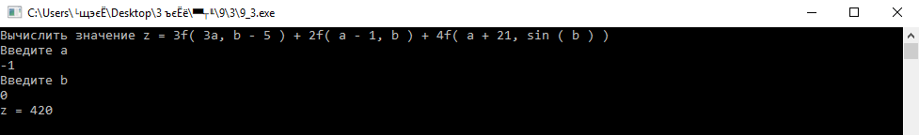

**Задание 4.**

Даны 3 пятизначных числа. В каком из них сумма второй и предпоследней цифр больше? (Составить подпрограмму нахождения сумму второй и предпоследней цифр пятизначного числа)

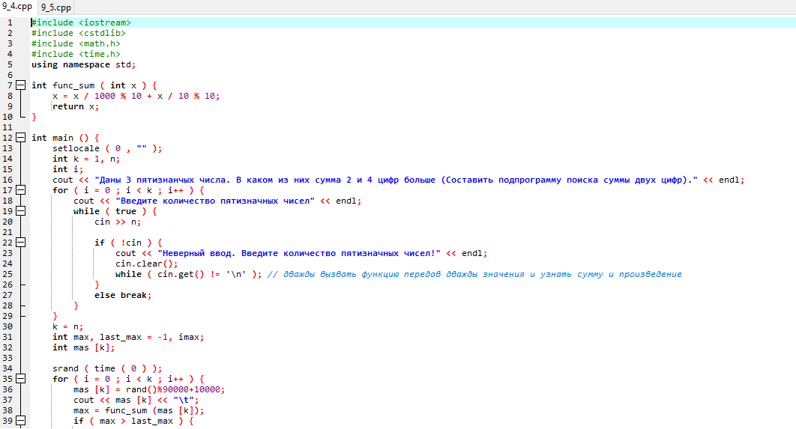



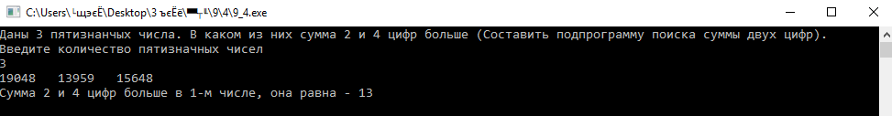

**Задание 5.**

Написать подпрограмму вычисления факториала N. Используя ее, найти сумму: К! + (К+1)! + … + М!

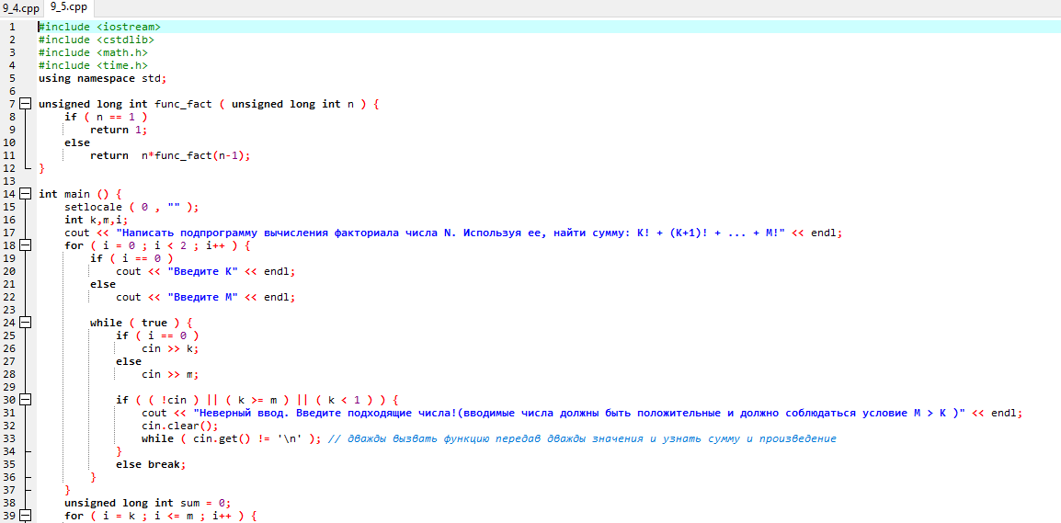



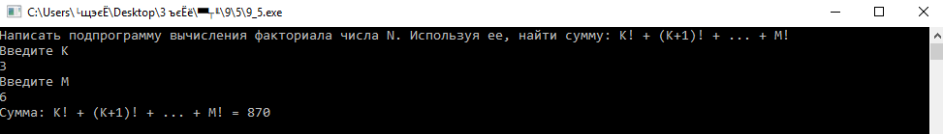

**Контрольные вопросы:**

1. Какого типа может быть значение функции?

Любого.

1. Какие параметры называют формальными? Фактическими?

Формальные указываются в вызываемой функции, Фактические в вызывающей.

1. Какое соответствие должно соблюдаться между формальными и фактическими параметрами?

Тип и последовательность.

1. Может ли фактических параметров процедуры быть больше, чем формальных? А меньше?

Меньше - не может. Больше – может, если формальному при определении функции уже присвоено значение. И если в фактических параметрах он указан не будет, то он использует это значение, а если будет указан, то использует значение фактического параметра.

1. Существует ли подпрограммы без параметров?

Да, можно вызвать функцию и без передачи ей параметров.

1. Существуют ли ограничения на число параметров подпрограмм? Если нет, то чем же всё-таки ограничивается это количество в с++?

Нет, пользователь может использовать столько параметров, сколько требуется. Ограничение же установлено на суммарный объем этих параметров, объем не может быть больше объема выделенного стека.